Le site https://e-nsi.gitlab.io/pratique/N1/ d'exercices de programmation Python ne permet pas l'exécution des programmes. Donc suivez la procédure :
1. Choisissez l'exercice – par exemple Maximum -
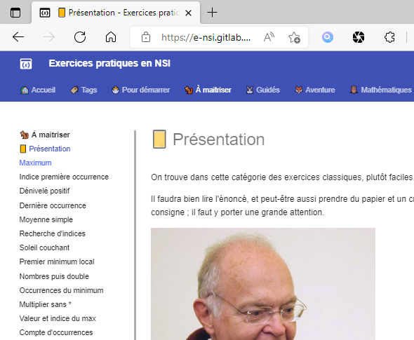

2. Copiez les éléments de code de l'exercice y compris les assertions
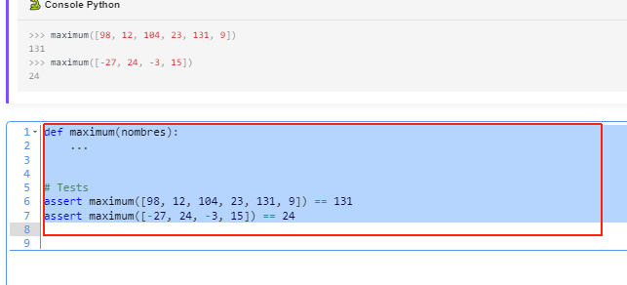

3. Collez ces éléments dans l'interface Python du site cahier-nsi.fr
Cas 1 : Le programme est correct.
Dans ce cas les assertions ne provoquent pas d'erreur. Après l'exécution, rien n'apparait dans la console.
Exemple dans l'interface Python du site cahier-nsi.fr
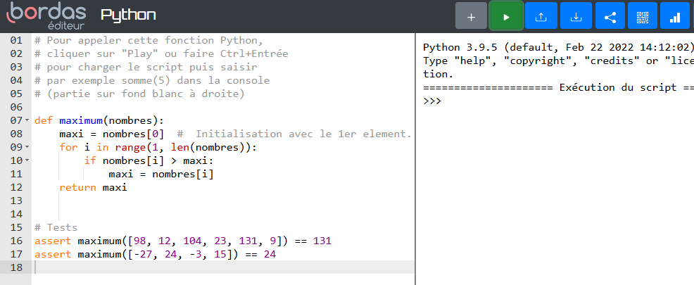
En cas de fonctionnement correct, vous pouvez exécuter votre programme avec les données que vous souhaitez.
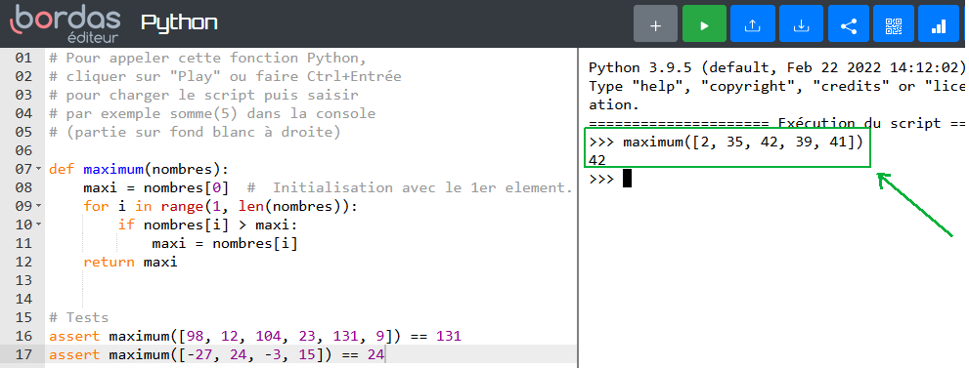
Cas 2 : Le programme est faux.
Dans ce cas les assertions provoquent des erreurs d'assertion. Après l'exécution, une erreur apparait dans la console.
